
발행,편집인:KT노동조합 TEL:031-727-4820~4855 FAX:02-750-5404 www.kttu.or.kr
당당한 노동조합
개혁과 희망 그리고 안정
제 342 호
2004년 7월 14일

제1차 단체협약 실무소위원회에서
사측 각종 휴가 폐지 축소 등 최악의 개정안 제시

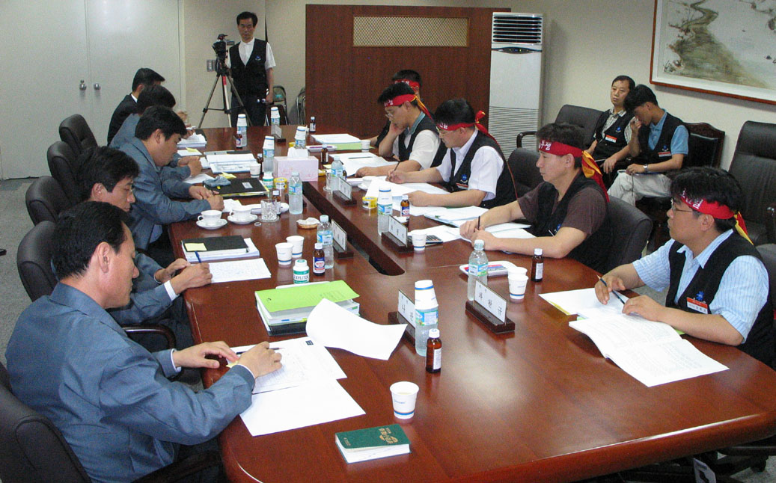

제1차 단체협약 실무소위원회가 열린 13일(오늘) 14:00시 사측이 최악의 주5일 근무제 시행안을 제시해 조합측 교섭위원을 경악케 만들었다.

회사가 밝힌 단협개정안의 주요내용을 보면 ▲주1일 무급휴무일 ▲동절기 폐지 ▲ 급식통근비 실적급화(근무일수에 따라 지급) ▲탄력적 근로제 도입 명문화 ▲ 간주초과근로시간 월3시간 감소 ▲월차휴가 폐지·▲생리휴가 무급 ▲연차휴가 조정(2005년부터) ▲월정휴일 폐지 ▲청원휴가 대상 축소 ▲휴가사용촉진 명문화 ▲선택적보상휴가 노사합의 명문화 ▲무급화에 따른 기본급 감액부분 보전 등이다. 특히 임금보전 방법에 대해서 사측은 주5일근무제 시행에 따른 비용 즉 도급 확대시 발생하는 도급노무비, 토요일 근무시 상승하는 수당 등 제반비용을 상쇄한 후 보전하겠다고 밝혀 조합측 교섭위원의 분노케 했다.

현재 연월차휴가는 임금보전의 성격을 띠고 있는 것으로 이를 폐지하거나 축소하는 것은 사실상 임금을 삭감하는 것이다. 또한 탄력적 근로시간제와 선택적 보상휴가는 초과근로수당 및 휴일근무수당을 대체해 대폭적인 임금삭감이 이뤄지게 된다. 예를 들어 3개월단위의 탄력적 근로시간제를 도입할 경우 10주간 52시간을 근로하고 11주, 12주, 13주에 근로를 시키지 않아도 사용자는 시간외근로수당을 지급하지 않고 근로시간을 자유롭게 운용할 수 있게 하는 제도이다.

이는 개정된 근로기준법에 명시된 최악의 안으로 아예 주5일 근무제를 시행하지 말자는 뜻과 같다. 당초 노동자의 삶의 질을 향상시키기 위해 도입된 노동시간 단축을 회사는 역이용해 삶의 질을 저하시키려 하고 있는 것이다.

단체협약 실무소위원회 시작부터 노동조합은 주 5일근무제가 전제된 상태에서 회의가 진행돼야 한다며 주 5일 근무가 전제되지 않는다면 노동조합은 더 이상 논의를 진행할 수 없다는 강한 입장을 전달했다. 이에 사측은 고심을 거듭하는 듯하다 잠시 정회를 요청하고 사측의 입장을 정리했다. 이후 속개된 회의에서 주5일 근무제를 전제로 논의한다는데 동의한다고 밝혀 협상의 전망을 밝게하는 듯 했다. 그러나 사측이 제시한 개악안으로 인해 조합측 교섭위원들은 참을 수 없는 분노를 느꼈다.
발행,편집인:KT노동조합 TEL:031-727-4820~4855 FAX:02-750-5404 www.kttu.or.kr
노동조합은 사측의 방안대로 주5일근무제를 실시할 경우 15%이상의 임금삭감이 이뤄질 것이라며 임금을 삭감해가면서 주5일제를 시행할 필요를 느끼지 못한다고 밝히고 단체협약 갱신 실무소위원회 1차 회의를 정회했다.
제1차 임금실무소위원회 폐회

노동조합과 회사는 13일(오늘) 10:00시 임금실무소위원회 제 1차 회의를 열고 임금인상과 직장단체보험가입 건에 대해 논의했다.

노동조합은 안건을 설명하며 임금 3%와 ESOP5.3%무상출연 요구는 최소한 현상유지를 위한 요구이며 회사의 입장을 충분히 고려한 요구라는 것을 밝히고 회사의 결단만이 남아 있다고 강조했다.

또한 각종 사고와 질병에 노출되어 있는 조합원을 위해 직장단체보험의 가입도 현대기업의 필수적 요소로 자리잡고 있다고 밝혔다.

회사는 임금부문에 대해 "매출 성장이 없는 임금인상은 장기적인 고용과 회사의 건실한 성장 및 발전을 위해 노사간 상생의 측면에서 고려해야 한다"며 "2004년 임금은 현수준을 유지하길 바란다"고 밝혀 사실상 임금동결을 주장했다.

또한 직장단체보험 가입에 대해서는 "이미 조의금, 퇴직가산금 등을 통해 보조하고 있으며 KT의 복지수준은 국내기업의 상위 수준에 해당하고 있다"고 주장하며 받아들일 수 없음을 피력했다.이에 노동조합은 회사측의 발언은 논의 자체를 거부하는 것과 같다며 형식적인 발언은 버리고 구체적인 논의를 진행할 것을 주문했다. 또한 회사가 생산성과 기업경쟁력을 말하는데 KT의 생산성과 경쟁력은 우리 종사원에 의해 발생하는 것이라며 임금을 통해 보상이 이뤄져야 한다고 강조했다.

그러나 사측이 계속해서 경영여건의 어려움만을 강조하자 노동조합은 1차 실무소위원회 폐회를 요구했으며 양측간 폐회공방이 오가다 잠시 정회하기도 했다.

이후 사측은 직장단체보험과 관련해 직장단체보험의 특징과 가격, 보험가입시 납입 방법 등을 노동조합에 질문을 해왔다. 또한 기존 회사와 복지기금의 보조금과 중복되는 부분을 해소해야 한다고 요구하는 등 구체적인 대화가 오갔으나 임금인상과 ESOP무상 출연에 대해서는 전혀 의견의 접근이 이뤄지지 않았다.

이에 노동조합은 더 이상의 진전없는 대화는 소모전에 불구하다고 판단하고 12:10분 1차 실무소위원회를 폐회를 요구하고 폐회했다.

14일 제1차 노사관계개선협의회 개최

및 단협실무소위원회 속개

13일 제1차 임금실무소위원회 및 단협실무소위원회 개최를 시작으로, 14일 10:00시에 제1차 노사관계개선협의회가 개최되고, 14:00시에는 13일 정회로 마친 단협실무소위원회가 16층 소회의실에서 속개될 예정이다.

노사관계개선협의회에서는 노동조합이 요구한 ‘해고자 전원복직’을 안건으로 다룰 예정이고, 단협실무소위원회에서는 13일 사측의 최악의 주5일제 근무제 시행안을 들고나와 조합측 교섭위원들을 경악케 했던 ‘주5일 근무제 등 근로기준법 개정에 따른 단체협약 갱신에 관한 사항’ 안건을 두고 치열한 교섭을 진행할 예정이다.

